Centro Federal de Educação Tecnológica de Minas Gerais
Laboratório de Programação de Computadores II
Prof.ª Kecia Aline Marques Ferreira

Ferramentas para Implementação em JAVA

Uma ferramenta IDE (Integrated Development Environment) provê um ambiente que auxilia o trabalho do implementador.

Para o desenvolvimento de software em Java, há algumas soluções free importantes e amplamente utilizadas, como o Eclipse e o NetBeans. Nas máquinas dos laboratórios do CEFET estão instaladas estas duas ferramentas. Para o desenvolvimento das atividades da disciplina poderá ser utilizada qualquer uma dessas duas ferramentas.

Downloads

JDK

Todas estas ferramentas têm como requisito que o pacote Java, que contém o compilador e interpretador da linguagem, esteja instalado na máquina. Este pacote, denominado JDK (Java SE Development Kit) é fornecido pela Oracle e pode ser obtido no site http://www.oracle.com/technetwork/java/index.html.

NetBeans

NetBeans é uma IDE da Oracle e pode ser obtido também no site http://www.oracle.com/technetwork/java/index.html.

Eclipse
http://www.eclipse.org/

Sobre Eclipse
Os passos seguintes mostram como criar um projeto Java no Eclipse e criar novas classes no projeto.

- Ao abrir o Eclipse, será solicitado que o caminho do workspace seja informado. Workspace (área de trabalho) é o local onde o Eclipse gravará os arquivos gerados.

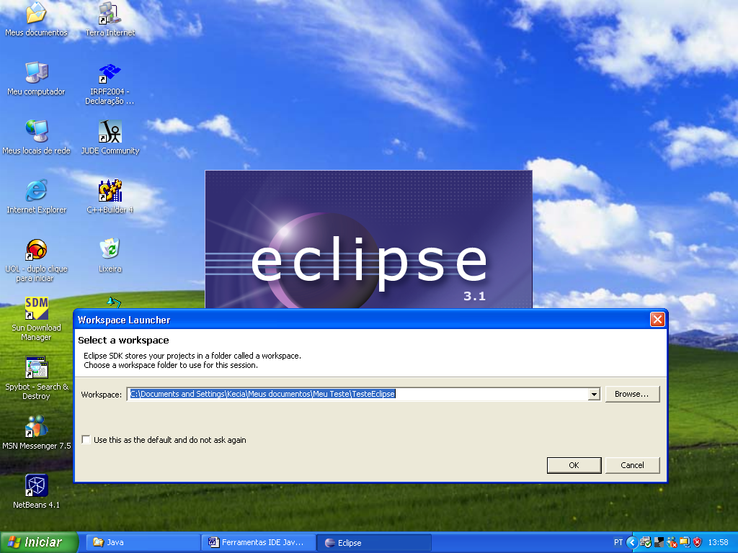

- Para criar um novo projeto, selecione File – New – Project. Será exibida uma janela denominada New Project. Selecione a opção Java Project e clique em Next.

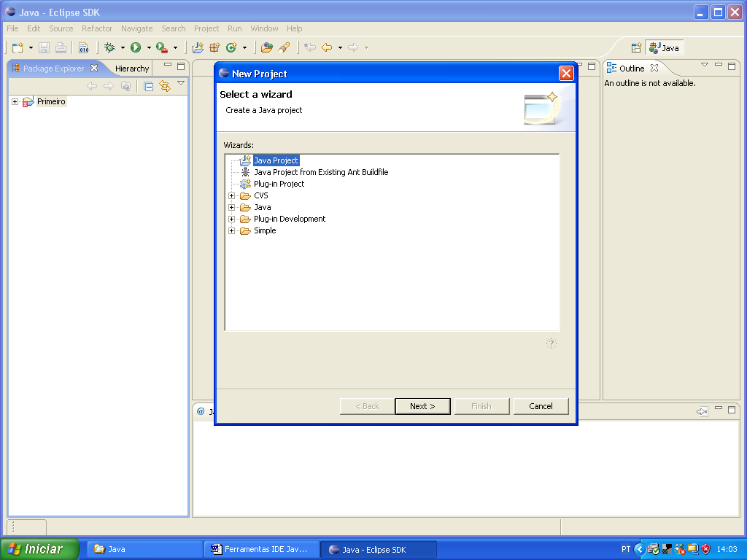

- Será exibida uma janela na qual deve-se informar o nome do projeto.

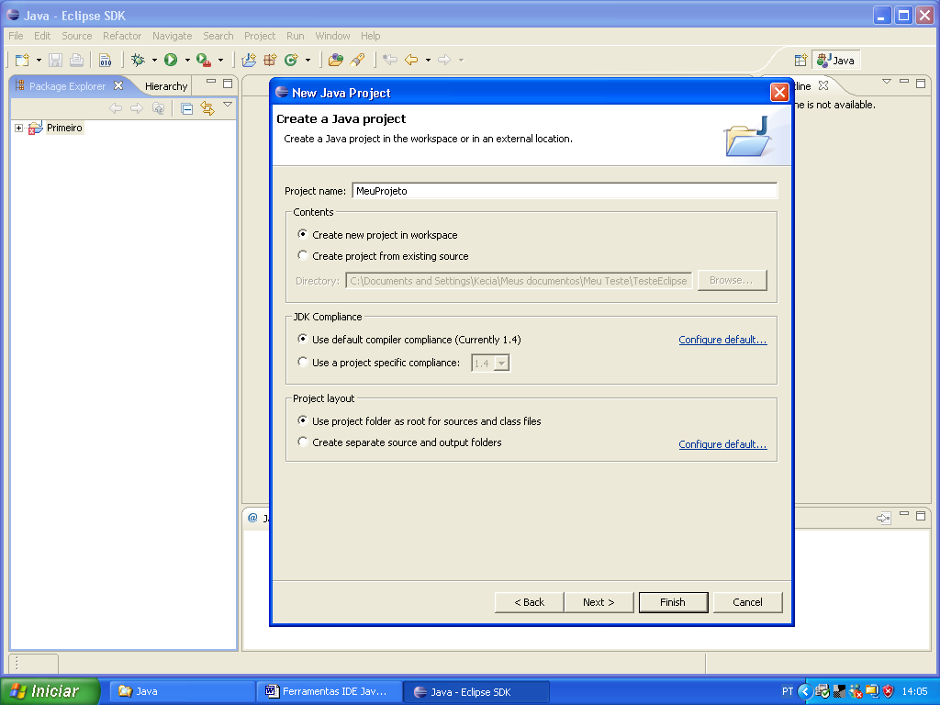

- Informe o nome do projeto e clique em Next. Será exibida uma outra janela na qual pode-se incluir demais configurações para o projeto. Clique em Finish nesta janela.

- Para criar uma classe no projeto, clique com o botão direito sobre o nome do projeto, selecione New – Class.

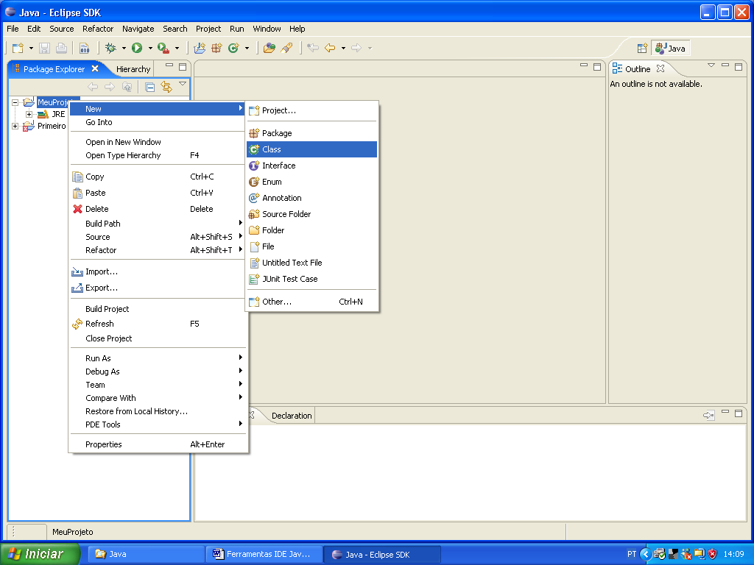

- Será aberta uma janela para inclusão dos dados da nova classe. Caso seja uma classe que contenha o método main, marque a opção public static void main(String[] args). Confirme.

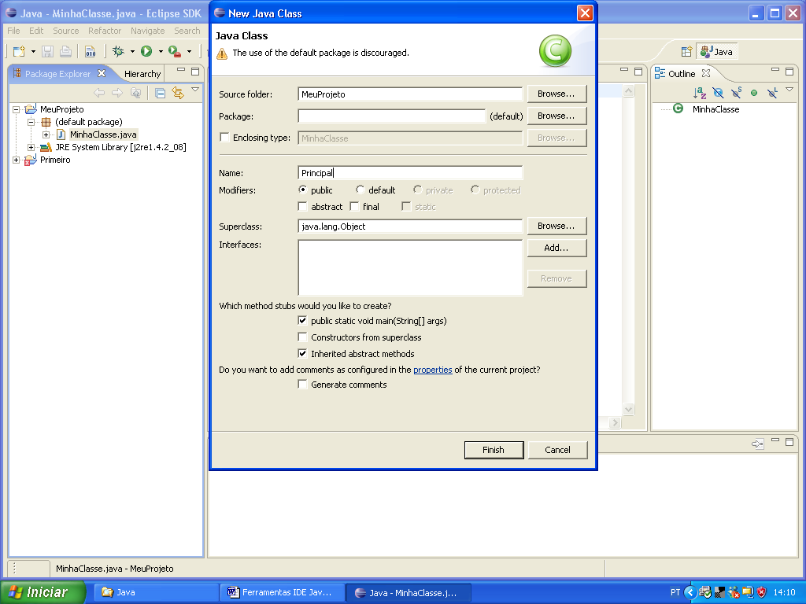

- O Eclipse criará o esqueleto da nova classe criada. Os arquivos fonte (.java) e compilados (.class) serão armazenados na workspace definida, dentro de uma pasta com o mesmo nome do projeto.

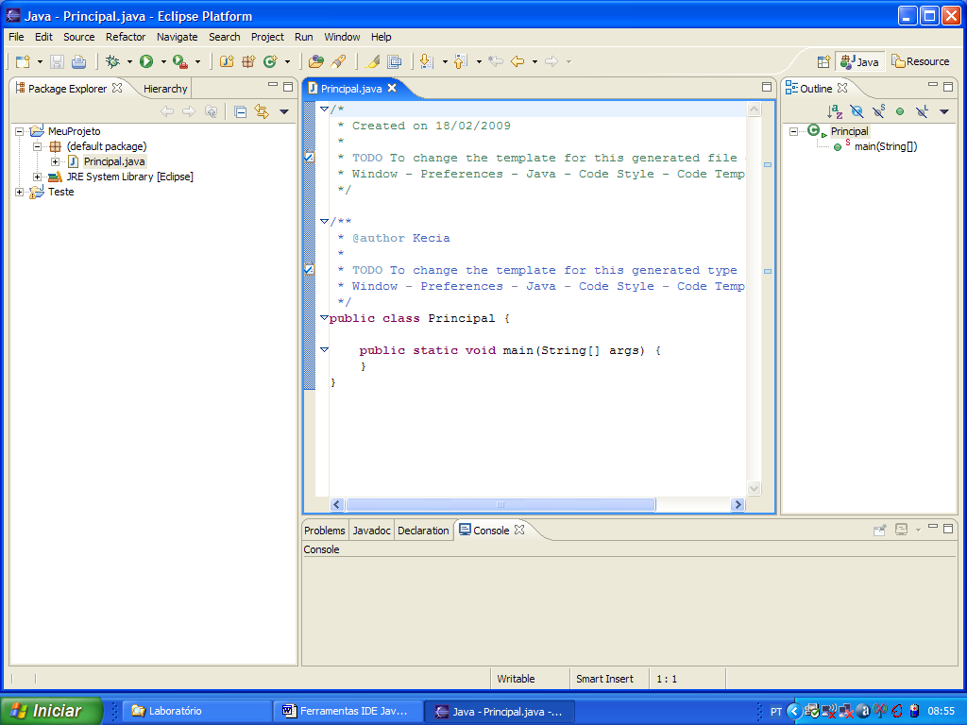
Arquivos criados no projeto
Edição do programa
Console

- Para executar uma aplicação pelo Eclipse, clique com o botão direito sobre a classe que contém o método main, selecione Run e Java Application. O resultado da execução ocorrerá na janela Console.

Sobre o NetBeans

1) Para criar um projeto no NetBeans, selecione Arquivo – Novo Projeto. Na tela que se abre selecione Java e Aplicação Java e clique em Próximo.

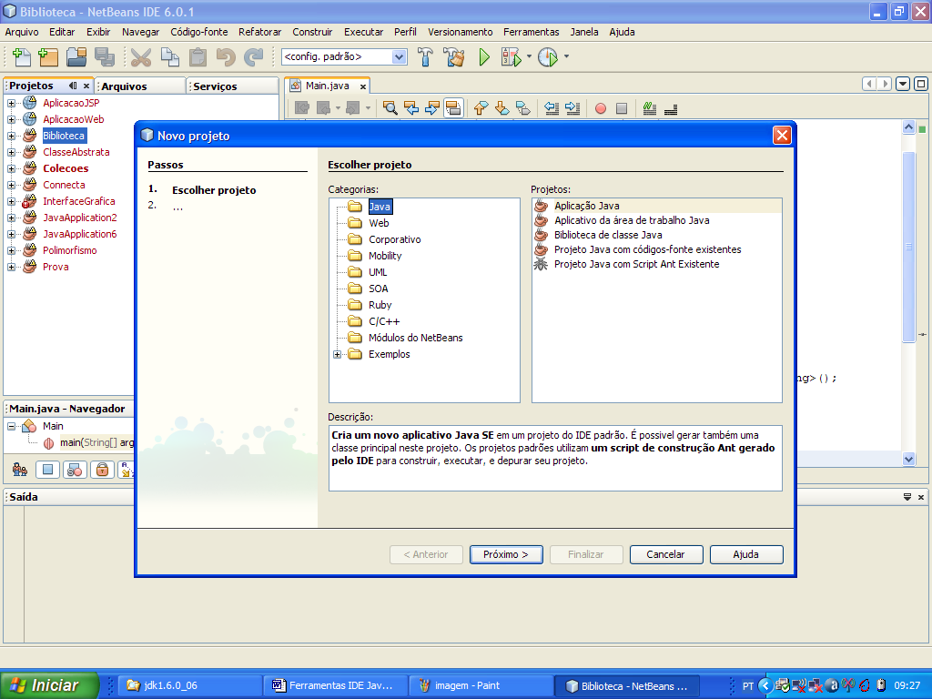

2) Indique o nome do seu projeto e o local onde ele deverá ser gravado.

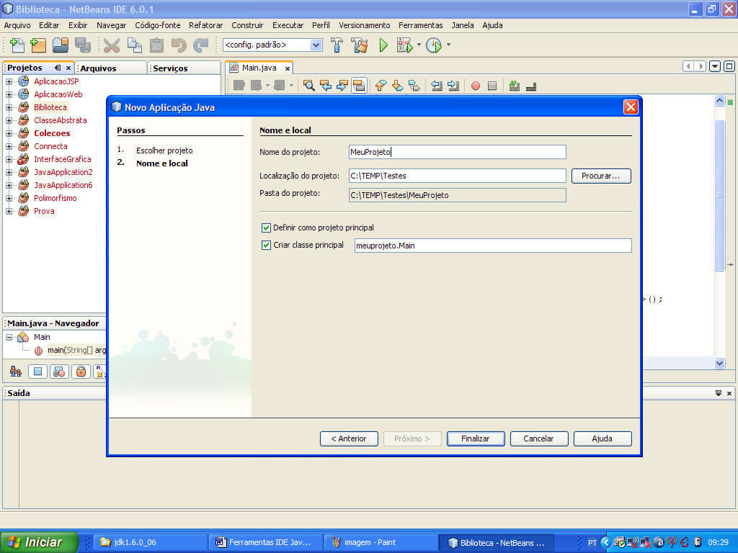

3) Para executar o programa, clique com o botão direito sobre o nome do projeto e escolha Executar ou clique com o botão direito sobre o nome do arquivo que contém o método main e escolha Executar Arquivo. A execução ocorre na janela inferior (Saída).

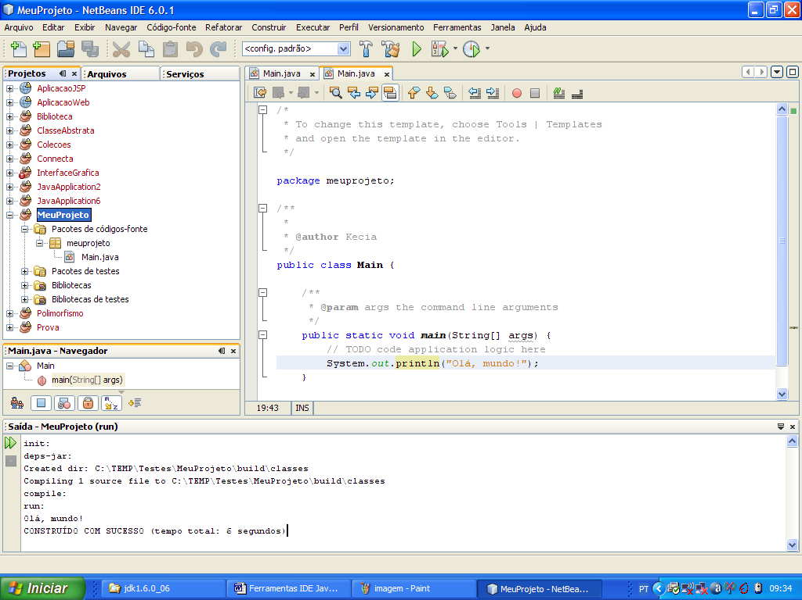

Sem o auxílio de uma IDE

É possível também editar, compilar e executar um programa em Java sem o auxílio de uma IDE.

- No Windows, antes de compilar o programa, é possível que seja necessário alterar a variável de ambiente path de forma que aponte para o local onde estão o compilador e o interpretador de Java, javac e java respectivamente. Para isso, abra o Prompt de Comando do DOS e digite a seguinte linha de comando (adequada ao local onde estiver instalado o pacote Java):

set path=c:\arquiv~1\java\jdk1.6.0_06\bin;%path%

Para verificar se a variável foi realmente alterada, digite o comando path na linha de comando. O valor da variável será exibido.

- Para compilar o programa criado no item 2, digite na linha de comando:

javac Programa1.java

Será criado um arquivo com nome Programa1.class.

- Para executar o programa gerado no item 4, digite na linha de comando:

java Programa1

Obs.: Se isso não funcionar, tente:
java -classpath c:\temp\ Programa1, onde c:\temp\ deve ser substituído pelo caminho no qual está gravado o arquivo Programa1.class, ou execute java diretamente no local onde está gravado o arquivo Programa1.class.

